**第23讲 电路**



**23.1学习提要**

**23.1. 1 电路**

1. 电路

由电源、用电器、电键和导线组成的电流路径叫做电路。

电源的作用是提供持续的电流（或提供电能）。用电器的作用是利用电流工作（或将电能转化成人们需要的其他形式的能）。电键的作用是控制电流的通断。导线的作用是输送电流（或输送电能）。

2. 通路、断路和短路

（1）通路：处处连通的电路叫做通路。其特征为：电路中有电流通过。

（2）断路：断开的电路叫做断路（开路）。其待征为：电路中没有电流通过。

（3）电源短路：用导线直接把电源两极连接起来称之为电源短路。其特征为：电路中的电流很大，会损坏电源或引起火灾。

（4）局部短路：用导线直接把用电器两端连接起来称之为局部短路。其特征为：被局部短路的用电器中没有电流，所有的电流都经短路导线通过（前提条件：不能引起电源短路）。

**23.1.2 电路图**

1. 电路符号和电路图

如图23 - 1所示为各种常用的电路符号。

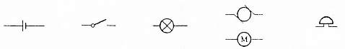

(*a*)电池和电池组 (*b*)电键 (*c*)灯泡 (*d*)直流电动机 (*e*)电铃

图23-1 各种常用的电路符号

用规定的符号表示电路连接精况的图叫做电路图。

2. 电路类型

（1）串联电路：把两个或两个以上用电器顺次连接起来组成的电路叫做串联电路。

（2）并联电路：把两个或两个以上用电器并接在电路两点之间的电路叫做并联电路。

（3）串并联电路特点的比较：如表23-1所示。

表 23-1

|  |  |  |
| --- | --- | --- |
| 电路名称 | 串联电路 | 并联电路 |
| 电路连接 | 逐个顺次连接 | 全部并接在电路两点之间 |
| 电流通路 | 只有一条通路 | 有两条或两条以上通路 |
| 通过一个灯泡的电流全部通过另一个灯泡 | 通过一个灯泡的电流不通过另一个灯泡 |
| 互相影响 | 一个灯泡熄灭(拿掉一个丁泡），另一个灯 泡也熄灭 | 一个灯泡熄灭（拿掉一个灯泡)，另一个灯 泡仍能发光 |
| 灯和灯*L*2的工作，互相影响 | 灯*M*和灯*M*的工作，各自独立 |

（4）混联电路：由串联和并联组合而成的电路。

**23.1.3电路的作图要求**

在作电路图时，要做到：①使用统一的电路元件符号；②导线与元件符号间不能断开。

在用笔线代替导线连接实物图时，要做到：①不交叉；②不破线。

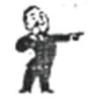**24.2 难点释疑**

**23.2. 1如何賴吨流方向的现定**

物理学规定正电荷移动的方向为电流的方向。金属导体中能自由移动的电荷只有负电荷——自由电子。如何解释这种矛盾呢？我们经常看到医院里病人坐在候诊室里的椅子上等候医生看病的情景。以这个情景建立一个模型，如图23-2所示。当第一个病人轮到而离开时，出现了一个空位子（图（*a*）），后面所有的病人同时左移一个位子，则最右端出现了空位子。可以看到，固定的椅子是不能移动的，但是随着人的移动，空位子的“空”正在以与人移动的相反方向“移动”（图（*b*）。以此类比，现在我们可以理解：自由电子的定向移动相当于引起了正电荷的反方向的定向移动。

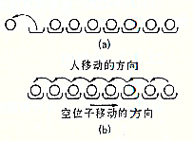

图 23-2

**23. 2. 2中联在电路中的两个小灯同时发光**

有的同学认为，电流是电荷定向移动形成的，电源就是电流之“源”，只要一合上电键，电荷就会从电源正极源源不断地流向电源的负极，因此图23-3中的甲灯应比乙灯先亮。这种看法对吗？

其实，以上认识是错误的，究其错误的原因，是这些同学对电流形成的概念模糊不清。在接通电源前，金属导体中的自由电子没有作定向运动，因而不能形成电流。当导体接到电源上，导体两端具有一定电压时，每个由电子除作无规则热运动外，还将发生定向运动，于是在金属导体中形成了电流。

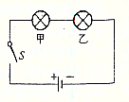 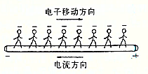

图23-3 图23-4

通电时自由电子的运动有多快呢？事实上，自由电荷定向移动的速度是很缓慢的，大约为10-4 *m*/*s*（即0.*lmm*/*s*），但自由电子定向移动的速度，并不是电流形成的速度。

在导体接通电源时，每段导体两端是以光的速度（3×108*m*/*s*）建立电压的，当导体两端建立电压的同时，导体里的所有自由电子是同时起步做定向移动而形成电流的，如图23-4所示。可见，在接通电源构成回路的瞬间，整个电路中就同时形成了电流。因此，图23-3中的甲灯和乙灯同时发光。

**23.3 例题解析**

**23.3.1 电路连接情况的判断**

**例1** 在如图23 - 5所示的电路中，电原电压适当，要使电铃和电灯同时有电流通过，以下做法中正确的是 （ ）

*A*、断开*S*1，闭合*S*2、*S*3 *B*、断开*S*3，闭合*S*1、*S*2

*C*、闭合*S*1，断开*S*2、*S*3 *D*、闭合*S*2，断开*S*1、*S*3

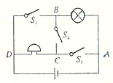

图23-5

【点拨】题中电路是一个多电键的电路图，要使两个用电器在电路中同时有电流，采用的连接形式有两种：并联或串联都可以。要使电路形成一个串联电路，那么断开*S*1和*S*3、闭合*S*2即可。要使电路形成一个并联电路，那么闭合*S*1和*S*3、断开*S*2即可。根据题目条件，只有*D*是符合题目要求的。

【答案】*D*。

**例2** 楼道里，夜间只是偶尔有人经过，屯灯总是亮着会浪费电能。科研人员用光敏材 料制成“光控电键”,天黑时自动闭合;天亮时自动断开。利用声敏材料制成“声控电键”，当有 人走动发出声音时，自动闭合;无人走动时，自动断开。若将这两个电键配合使用（如图23 -6 所示），就可以使楼道灯变得“智能化”，下列各电路中正确的是 （ ）

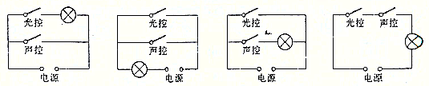

*A* *B* *C* *D*

图23-6

【点拨】光控电键在天黑时自动闭合，天亮时自动断开；声控电键在有人走动发出声音时就闭合，闭合后经过一两分钟便动断开，要达到“晚上，有人走动发出声音，灯亮；白天，无论发出多大声音，电灯也不会亮。”即：光控电健和声控电键必须都闭合，灯才亮；只有一个电键闭合，灯不亮。所以光控电键和声控电键应串联接入电路。

【答案】*D*。

【反思】其实本题的解答是判断光控电键和声控电键的逻辑关系。根据题目中的条件， 灯亮的条件是“黑夜”与“有声音”，所以光控电键与声控电键必须同时闭合，灯才会亮。两个条件缺一不可，两电键必须串联。

**24. 3. 2 简单电路故障的分析判断**

**例3** 如图23-7所示，将两只相同的灯泡*L*1：*L*2串联在电路中，闭合电键*S*后，发现*L*1亮*L*2不亮。对此有下列几种猜想，其中可能的是 （ ）

①*L*1灯丝断了，灯座未短路 ②灯泡*L*2的灯丝断了

③灯泡*L*1的灯座被短路 ④灯泡*L*1、*L*2安装的位置不同

⑤灯泡*L*2的灯座被短路 ⑥干电池坏了

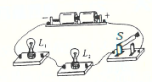图23-7

*A*、①③ *B*、①③⑥ *C*、⑤ *D*、②④⑥

【点拨】将两只相同的灯泡*L*1、*L*2串联在电路中，闭合电键*S*后，发现*L*1亮，*L*2不亮。不可能是断路，作为电源的干电池也一定是好的。那么，只有一种可能，不亮的那个灯发生了短路。

【答案】*C*。

**23.3.3 连接电路图**

**例3** 在图23-8(*a*)中补上两根导线，使两灯并联，电键*S*控制两盏灯，电键*S*1只控制*L*1，注意导线不要交叉。

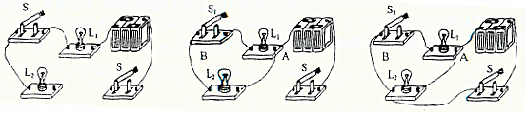

（*a*） （*b*） （*c*）

图 23-8

【点拨】将用电器并列接在电路两点之间的连接方法叫做并联。根据题意，小灯*L*1与*L*2是并联的，电键*S*1只控制*L*1，因此把电键*S*1和小灯*L*1看成一条支路，小灯*L*2独立成为一条支路，它们并联在*A*、*B*两点之间，如图23 - 8(*b*)所示。由于电键*S*控制两盏灯，所以电键*S* 是在干路上的，连接*B*与电键*S*即完成了本题的作图。并联电路的概念大家都会背。但是解题吋需要根据这个基本概念来思考时，很多同学却不会了。这种现象要引起重视。

【答案】如图23-8(*c*)所示。

**23.3.4 设计简单的电路**

**例5** 为了相互传呼方便，甲、乙两个办公室各装了一只电铃，要使任何一方按电键都只能使对方的电铃发声。请你为他们设计一个电路，两个办公室合用一个电源。

【点拨】：甲办公室的电键能控制乙办公室中的电铃,所以甲办公室的电键与乙办公室中的电铃串联，看作一条支路。同理，乙办公室的电键与甲办公室中的电铃串联,看作另一条支路。两个办公室合用一个电源，将两条支路并联即可。

【答案】：设计的电路图如图23-9所示。

【反思】：设计图中应该用虚线大致标出甲、乙办公室的位置，在用电器上标出对应的符号。这些细节体现了一种严谨的学习态度。

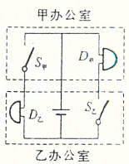

图23-9

**23.4 强化训练**

**A卷**

1、在电路中提供电能的是_____________，消耗电能的是____________，输送电能的是___________，控制输送电能的是___________。

2、公路两旁的路灯采用的是________联方式，判断依据是______________________。

3、根据如图23- 10.所示的电路，完成下列要求：

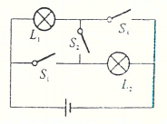

图23-10

1. 若要把两灯泡串联在电路中，则应该断开_______，闭合__________。
2. 若要把两灯泡并联在电路中，则应该断开_______，闭合__________。
3. 若将*S*1、***S*2**闭合，***S***3断开，只有___________发光。
4. 若将***S***2、***S***3闭合，***S***,断开，只有___________发光。
5. 若将*S*1、*S*2、*S*3闭合，则发生________使电源损坏。

4、如图23-11所示的四个电路中，根据要求填写图中的序号。

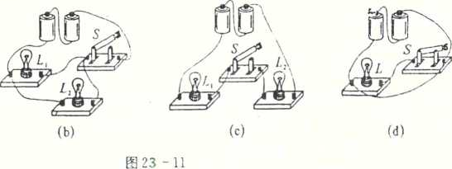

1. （*b*） （*c*）

图23-11

1. 已造成短路的有_____________图，闭合电键后会出现短路的有_____________图。
2. 组成串联电路的有___________图，组成并联电路的有______________图。

5、如图23-12所示，1、2、3、4表示电路的四个接线柱，*L*1、*L*2是两盏相同的灯泡，请说明有关接线柱的连接方法，使两灯的工作情况符合下列各小题的要求：

1. *L*1和*L*2接成串联电路，都能发光：__________________。
2. *L*1和*L*2接成并联电路，都能发光：__________________。
3. 使*L*1发光，*L*2不发光______________________。
4. 使*L*2发光，*L*1不发光______________________。

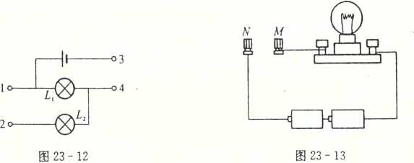

图23-12 图23-13

6、在如图23-13所示的电路*M*、*N*间依次接入有机玻璃棒、铝棒、木棒和橡胶棒、小灯能发光时，接入的是 （ ）

*A*、有机玻璃 *B*、铝棒 *C*、木棒 *D*、橡胶棒

7、在如图23-14所示的各电路中，电键*S*闭合后，小灯泡*L*1、*L*2都能发光的是（ ）

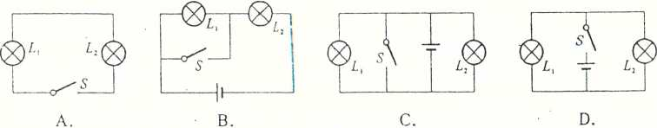

*A* *B* *C* *D*

图23-14

8、如果一个电路中接有两盏灯，闭合电键时，两灯同时亮；断开电键时，两灯同时熄灭。那么，这两盏灯的连接方法 （ ）

*A*、一定是串联 *B*、一定是并联 *C*、可能是串联，也可能是并联 *D*、以上都不对

9、在一个电路中接有两盏灯,可以使一盏灯单独亮，也可以使两盏灯同时亮，则这两盏灯的连接方法 （ ）

*A*、一定是串联 *B*、一定是并联 *C*、不可能是并联 *D*、可能是串联

10、如图23-15所示的是一种按钮电键的构造截面图，图中*C*是按钮，*D*是外壳，*A*、*B*各有接线柱与电路相连接，其中 （ ）

*A*、*A*、*B*、*C*是导体，*D*是绝缘体 *B*、*A*、*B*、*D*是导体，*C*是绝缘体

*C*、*A*、*S*是导体，*C*、*D*是绝缘体 *D*、*C*、*D*是导体，*A*、*B*是绝缘体

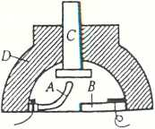

图23-15

11、在图23-16所示的电路中，闭合电键后，不属于并联电路的是四幅图中的 （ ）

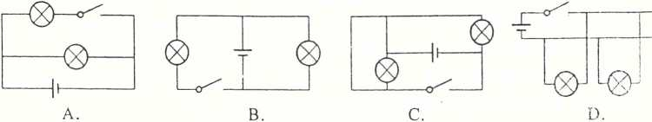

*A* *B* *C* *D*

图23-16

12、如图23-17(*a*)所示，电冰箱内有一个通过冰箱门来控制的电键，当冰箱门打开时，电键闭合使冰箱内的照明灯点亮；当冰箱门关闭时，电键断开使冰箱内的照明灯熄灭。在图23- 17(*b*)的四个电路中，能正确表示冰箱开门状态下冰箱内照明电路的是 （ ）

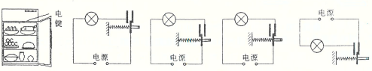

（*a*） *A* *B* *C* *D*

图23-17

13、图23-18中闭合电键*S*后，两电灯不是并联的电路图是 （ ）

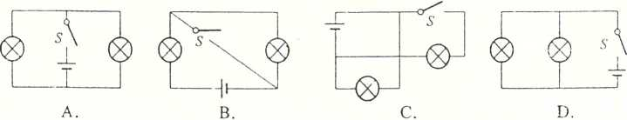

*A* *B* *C* *D*

图23-18

14、在图23-19所示的电路图中，错误的是 （ ）

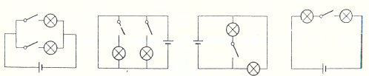

*A* *B* *C* *D*

图23-19

15、在一个不透明的盒子上有两个灯泡和一个电键，电路在盒子内无法看清。小丽要判断两个灯的连接方式，下列判断正确的是 （ ）

1. 合上电键，两灯同时亮，这两灯是串联的
2. 合上电键，两灯同时亮，这两灯是并联的
3. 合上电键，两灯同时亮，取下一个灯，另一个灯仍然发光，这两灯是串联的
4. 合上电键，两灯同时亮.，取下一个灯，另一个灯不能发光，这两灯是串联的

16、根据图23- 20的实物接线图：（1）两小灯泡是 联；（2）标出通过小灯泡的电流方向；（3）请在右面的空白处画出对应的电路图。

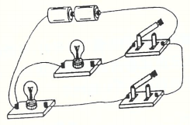

图23-20

1. 用铅笔画线作导线，按照图23 - 21(*a*)所示的电路图，把图23 - 21(*b*)所示的实物图连接起来。

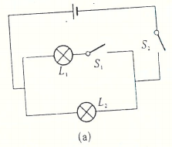 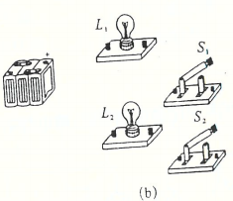

图23-21

1. 有如下电路元件：电源、一个电键和两个小灯，请你画出一个电键能够同时控制两个小灯的两种不同的电路图。

19、在图23 - 22中补上两根导线，使两灯并联，电键*S*控制*L*2，注意导线不要交叉。

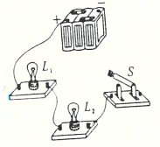

图23-22

1. 如图23- 23所示，有两只电键、两个小灯及两节干电池，把它们连成符合要求的电路。要求按下前门电键时，甲灯亮；按下后门电键时，乙灯亮。注意导线不能交叉。

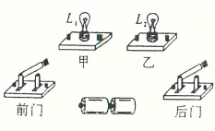

图23-23

**B卷**

1. 某兴趣小组的同学在了解冰箱压缩机和灯泡连接情况的过程中，打开冰箱门后，根据看到的

现象，可以断定压缩机和灯泡是 联。

1. 如图23 - 24所示电路，电键*S*始终闭合，要使小灯泡*L*2串联，必须闭合电键 ，要使*L*1、*L*2并联，必须闭合电健 ，若闭合电键 ，则将造成电路短路。

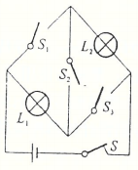

图23-24

3、如图23 - 25所示的路中，电键*S*1和*S*2都断开时，三个小灯的连接方式属于 ，电键*S*1和*S*2都闭合时，三个小灯的连接方式属于 。

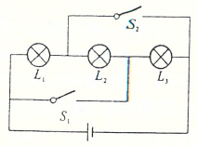

图23-25

1. 如图23 - 26所示的电路中，闭合电键时，*L*1不发光，*L*2发光，请分析电路出现的故障应该是

。

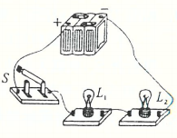

图23-26

1. 小明连接了如图23 -27所示的电路，电源采用4节干电池，当电键*S*闭合后，发现两灯均不亮。他用一根导线连接*a*、*b*两点，发现小灯*L*2发光了，由此可以断定小灯*L*1 （选填“短路”或“断路”)。当小明用导线连接*b*、*c*两点时，小灯*L*1 （选填“会”或“不会”)发光。

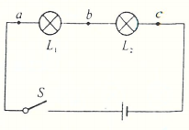

图23-27

6、家中的电灯、插座、电视机、电冰箱、洗衣机之间的连接方法（ ）

*A*、都是串联的

*B*、有并联，也有串联的

*C*、都是并联的

*D*、电灯之间可以串联,与其他用电器之间一定并联

1. —条刚铺设好的民用照明电路，在未装上保险丝之前，先将规格为220 *V*的灯泡接在要装保险丝的两只接线柱上，接通电键后，灯泡恰能正常发光。这说明新装的照明电路（ ）

*A*、完全符合要求 *B*、发生了短路现象 *C*、发生了断路现象 *D*、都有可能

1. 在图23 - 28所示的电路中，电键*S*闭合时，可能发生的现象是 （ ）

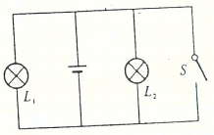

图23-28

*A*、 *L*1被烧坏 *B*、*L*1、*L*2仍能发光 *C*、电池损坏 *D*、*L*2被烧坏

1. 如图23 - 29所示为小刚连接的两盏白炽灯和两个插座的电路图，通电后发现不能正常工作。下面几个措施中可能引起危险的是 （ ）

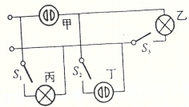

图23-29

*A*、拆掉灯丙，两条导线连在一起 *B*、拆掉插座甲，两条导线连在一起 .

*C*、拆掉电键*S*3，两条导线连在一起 *D*、拆掉电键*S*2，两条导线连在一起

1. 如图23- 30（*a*）所示，有带风叶的小电动机一台、电热丝一段、电键两只、插头一只、导线若干。利用这些器材可以连接成一个有冷、热两挡风的简易电吹风电路。要求在使用时，只要断开*S*1，则既无风也不发热；只闭*S*1时吹冷风；只闭合*S*2时不吹风也不发热；闭合*S*1和*S*2时，吹热风。图23 - 30（*b*）是某物理兴趣小组的四位同学分別设计的四种电路连接图，其中符合要求的是 （ ）

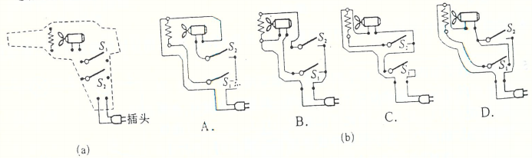

图23-20

1. 家用电熨斗为适应不同衣料的熨烫，设计了调整温度的多档电键。使用时转动旋钮即可使熨斗加热到所需的温度。图23-31(*a*)是电路图。旋转多档电键可以改变1、2、3、4 之间的连接情况。现将电键置于温度最高档，这时，1、2、3、4之间的连接是图23 - 31 (*b*)中的 （ ）

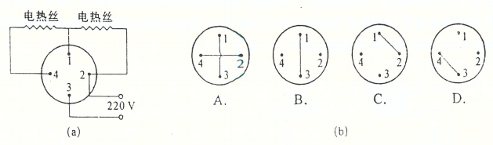

图23-31

12、如图23 -32所示电路中，电键*S*是个双联同步电键，它要么同时断开，要么同时闭合。下列关于电键断开或闭合后电路情况的判断中，正确的说法是 （ ）

*A*、*S*闭合时是个串联电路 *B*、*S*闭合时是个并联电路

*C*、*S*闭合时是个混联电路 *D*、以上说法都不对

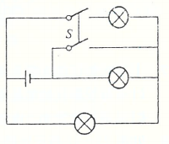

图23-32

1. —般家庭的卫生间都要安装照明灯和换气扇。使用时，有时需要各自独立工作，有时需要它们同时工作。在图23 - 33所示的电路中，符合上述要求的电路是 （ ）

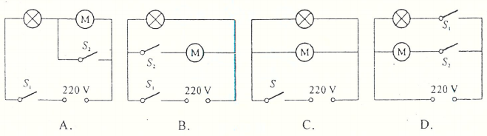

图23-33

1. 实验室有三盏灯，闭合电键时，三盏灯同时亮，断开电键时，三盏灯同时熄灭，可见这三盏灯的连接方式是 （ ）

*A*、串联 *B*、并联

*C*、两盏灯并起来再和第三盏灯串联 *D*、以上三种情况都有可能

15、图23-34所示的各电路中，属于混联的是 （ ）

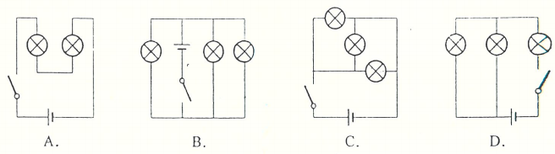

图23-34

1. 图23 - 35所示的是小明连接的一个错误电路，连接的要求是使两灯*L*1和*L*2并联，电键*S*1只控制小灯*L*1，电键*S*2控制*L*1和*L*2两只灯。请你在原电路中改动一根导线，达到连接的要求。（在不需要的导线上打“×”表示）

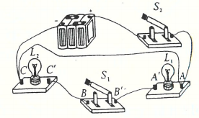

图23-35

1. 书写投影仪的光源是强光灯泡，发光时必须用电动机带动风扇给予降温。请在方框处设计书写投影仪的简易电路图。要求：电动机启动后灯泡才能正常发光，电动机未启动时灯泡不可能发光。电动机的电路元件符号如图23 - 36所示。

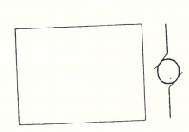

图23-36

18、如图23-37所示电路中，有三个完全相同的小灯泡和两个单刀双掷电键*S*1、*S*2（动触片只能分别和两静触点接触）。请按下述要求画出它们的电路连接图：当红灯亮时，黄灯和绿灯不亮；当红灯不亮时，黄灯、绿灯可以分别亮其中任何一个。

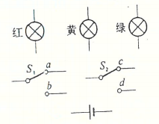

图23-37

1. 请设计一个楼梯灯，由楼上和楼下的单刀双掷电键都可以控制这个灯的发光和熄灭。还要求从安全用电的角度，标出电源的零线和火线。

20、如图23 - 38（*a*）所示的方框表示不透明的硬、直塑料管(两端相距几十米)，其中*a、b、c*表 示3根导线伸出塑料管左端外的三个端点，*e、f、g*表示三根导线伸出塑料管右端外的三个端点。为了辨别*e、f、g*这三个端点中的哪一个与端点*a*属于同一根导线的首和尾，某同学想出按图23 - 38（*b*）所示的测试方法：若导线的*S*端与*e*、*f*、*g*中任意一端*f*相接触，小灯发光时，这一端点与*a*属于同一导线的首和尾。但是由于缺少足够长的导线而无法实施。现在请你根据限定选用的器材，另外设计一种电学测试方法，以辨别三个端点中的哪一个与端点*a*属于同一根导线的首和尾。

限选器材：干电池2节，小灯泡1只，长约0. 5 *m*的导线4〜5根。

注意事项：测试过程中不能移动或损坏已经固定好的塑料管，也不能把导线从管内抽出来。

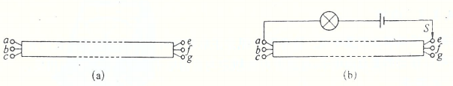

图23-38

**作业参考答案与解析**

**A卷**

1. 【答案】电源，用电器，导线，电键

【解析】略

1. 【答案】并，一个灯坏了，其余等仍能发光

【解析】略

1. 【答案】（1）*S1，S3，S2*，（1）*S2，S1，S3*，（3）*L2*，（4）*L1*，（5）短路

【解析】略

1. 【答案】（1）（*d*）（*a*），（2）（*c*）（*b*）

【解析】略

1. 【答案】（1）连接2和3；（2）连接1和2，同时连接3和4；（3）连接3和4；（4）连接2和3，同时连接1和4

【解析】略

1. 【答案】*B*

【解析】略

1. 【答案】*D*

【解析】略

1. 【答案】*C*

【解析】略

1. 【答案】*D*

【解析】略

1. 【答案】*C*

【解析】略

1. 【答案】*C*

【解析】略

1. 【答案】*C*

【解析】略

1. 【答案】*B*

【解析】略

1. 【答案】*B*

【解析】略

1. 【答案】*D*

【解析】略

1. 【答案】（1）并，（2）见图（a）；（3）见图（b）

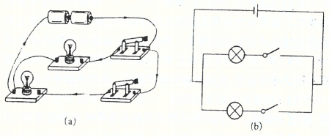

【解析】略

1. 【答案】见图

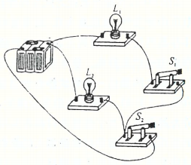

【解析】略

1. 【答案】见图

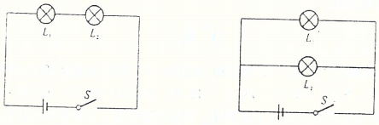

【解析】略

1. 【答案】见图

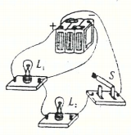

【解析】略

1. 【答案】见图

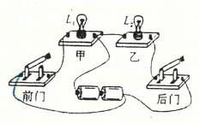

【解析】略

**B卷**

1. 【答案】灯亮时压缩机有时工作；有时不工作；并

【解析】略

1. 【答案】*S2*，*S1*和*S3*，*S1*，*S2*和*S3*

【解析】略

1. 【答案】串联，并联

【解析】略

1. 【答案】*L1*短路

【解析】略

1. 【答案】断路，不会

【解析】略

1. 【答案】*C*

【解析】略

1. 【答案】*B*

【解析】略

1. 【答案】*C*

【解析】略

1. 【答案】*A*

【解析】略

1. 【答案】C

【解析】略

1. 【答案】A

【解析】略

1. 【答案】B

【解析】略

1. 【答案】D

【解析】略

1. 【答案】D

【解析】略

1. 【答案】D

【解析】略

1. 【答案】见图

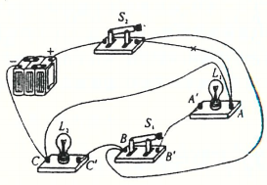

【解析】略

1. 【答案】见图

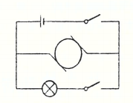

【解析】略

1. 【答案】见图

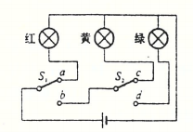

【解析】略

1. 【答案】见图

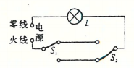

【解析】略

1. 【答案】见图。这三根长导线本身没有断，就可以当做导线使用，按照下图连接电路，将*b*与*c*连接起来，小灯与2节干电池串联后，连段分别于*e*、*g*和*f*中的任意两个端点连接，直到小灯发光为止。此时，右端没有接入的那个端点就与*a*属于同一导线的首和尾。

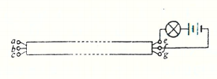

【解析】略